ANEXO 1

CARTA DE PRESENTACIÓN DE LA OFERTA

Neiva (H). ________de ________ de _____

Señores
INSTITUTO COLOMBIANO DE BIENESTAR FAMILIAR
Calle 21 No.1E-40
Neiva

El suscrito __________________________________ de conformidad con lo requerido en la invitación ICBF- MCxxxx, cuyo objeto es”XXXXXXXXXXXXXXXXXXX”

Declaro así mismo: Que ninguna otra persona o entidad, diferentes de las nombradas aquí, tiene participación en esta oferta o en el contrato que será el resultado de este proceso y que, por lo tanto, solamente los firmantes están vinculados a dicha oferta.

Que nos hemos familiarizado y hemos estudiado la Invitación a Ofertar, así como las demás condiciones e informaciones necesarias para la presentación de la oferta, y aceptamos todos los requerimientos establecidos en dichos documentos. Así mismo manifestamos que el Instituto Colombiano de Bienestar Familiar facilitó de manera adecuada y de acuerdo con nuestras necesidades la totalidad de la información requerida para la elaboración de la propuesta, garantizando siempre la confidencialidad de la misma.

Que nuestra oferta cumple con todos y cada uno de los requerimientos y condiciones establecidos en los documentos del proceso. Nos comprometemos a ejecutar el objeto y la totalidad de las obligaciones contractuales establecidas en el presente proceso.

Que entendemos que el valor del Contrato, conforme está definido en la Invitación a presentar oferta, incluye todos los impuestos, tasas o contribuciones directas o indirectas que sean aplicables, así como todos los costos directos e indirectos que se causen por labores de administración y las utilidades del contratista.

Que no existe ninguna falsedad en nuestra Propuesta.

Que conocemos y aceptamos todas las condiciones técnicas esenciales para la prestación del servicio y/o entrega del bien y el anexo 10 (texto del aviso).

Que el (los) abajo firmante(s), obrando en nombre y representación del oferente manifiesto (amos) que me (nos) obligo (amos) incondicionalmente a firmar y ejecutar el Contrato, en los términos y condiciones previstos en la Invitación a presentar oferta.

Que de acuerdo con lo establecido en la Invitación a presentar oferta, adjunto se anexa la documentación solicitada en el mismo.

Que en caso de ser adjudicatario del contrato derivado del presente proceso, me comprometo a suscribir y legalizar el contrato e iniciar la ejecución del contrato, en los plazos previstos en la presente invitación pública.

Que a solicitud del ICBF me (nos) obligo (amos) a suministrar cualquier información adicional necesaria para la correcta evaluación de la propuesta.

Que de manera libre y espontánea manifiesto que en el evento de resultar aceptada la presente propuesta, renuncio(amos) a efectuar cualquier acción, reclamación o demanda en contra del Instituto Colombiano de Bienestar Familiar por hechos o circunstancias que conozco(conocemos) o he(mos) debido conocer por razón de las condiciones y exigencias que se establecieron en la Invitación a presentar oferta y en el contrato, y, que manifiesto(amos) aceptar en su totalidad.

Bajo la gravedad del juramento, que se entiende prestado al firmar esta carta, manifiesto(amos) la ausencia de limitaciones a la capacidad y que no me(nos) encuentro(amos) ni personal ni corporativamente, ni la sociedad que represento, incurso(s) en inhabilidades, incompatibilidades, ni prohibiciones para contratar con el estado previstas en las normas legales; así mismo señalo que no me encuentro (o la(s) persona(s) por mi representada(s) no se encuentra(n)) en el Boletín de Responsables Fiscales de la Contraloría General de la República.

La siguiente información suministrada en la propuesta es de carácter reservado: _______________________ de conformidad con la ley__________________. (si aplica)
Esta oferta es presentada por _______________________ con cédula de ciudadanía No. _______ y quien firma la carta de presentación y no tiene incompatibilidades o conflictos de interés con el Instituto Colombiano de Bienestar Familiar.

Me comprometo a ejecutar el objeto y obligaciones contractuales en el término establecido en la Invitación a presentar oferta. Manifiesto con la presentación y firma del presente documento que he leído, entiendo y puedo garantizar el cumplimiento total de las especificaciones técnicas contenidas en la presente invitación pública y sus anexos, y en caso de resultar adjudicatario me comprometo a cumplirlo en su totalidad.

Autorizo que todos los actos administrativos que se expidan en desarrollo del proceso de selección adelantado me sean notificados de manera electrónica al correo _____________________________ (señalar el correo donde pueden enviarse notificaciones)

El (Los) abajo firmante(s) declaro (amos) que he (mos) recibido todos los documentos y anexos descritos en la Invitación a presentar oferta, así como las adendas a los mismos.

Cordialmente,
________________________________________________
FIRMA DEL REPRESENTANTE LEGAL O APODERADO
C.C
NOMBRE DEL OFERENTE:
DIRECCIÓN:
CIUDAD:
TELÉFONO: FAX:
CORREO ELECTRÓNICO:
NIT:

ANEXO No. 2
MODELO CERTIFICACIÓN DE CUMPLIMIENTO ARTÍCULO 50 LEY 789 DE 2002 Y LEY 828 DE 2003 PERSONA NATURAL
(Use la opción que corresponda, según si cuenta con empleados a cargo o no)

OPCIÓN 1

Yo _______________________________ identificado (a) con c.c ________ de _______, de acuerdo con lo señalado en el Artículo 9 de la Ley 828 de 2003 y artículo 17 de la Ley 1150 de 2007, DECLARO BAJO LA GRAVEDAD DE JURAMENTO y con sujeción a las sanciones que para tal efecto establece el Código Penal en su Artículo 442, que me encuentro al día en el pago por concepto de los aportes a los sistemas de salud y pensiones, con relación a la fecha de presentación de la propuesta para el presente proceso de selección, para lo cual anexo el certificado de aportes y/o planilla de pago a dichos sistemas en el cual consta el pago realizado en el mes inmediatamente anterior, con relación a la fecha del cierre del proceso.

Igualmente manifiesto que no tengo empleados a cargo.

OPCIÓN 2

Yo _______________________________ identificado (a) con c.c ________ de _______, de acuerdo con lo señalado en el Artículo 9 de la Ley 828 de 2003 y artículo 17 de la Ley 1150 de 2007, DECLARO BAJO LA GRAVEDAD DE JURAMENTO y con sujeción a las sanciones que para tal efecto establece el Código Penal en su Artículo 442, que me encuentro al día en el pago por concepto de los aportes a los sistemas de salud y pensiones, con relación a la fecha de presentación de la propuesta para el presente proceso de selección, para lo cual anexo el certificado de aportes y/o planilla de pago a dichos sistemas en el cual consta el pago realizado en el mes inmediatamente anterior, con relación a la fecha del cierre del proceso.

Igualmente que he efectuado el pago por concepto de los aportes a los sistemas de salud, pensiones, riesgos profesionales, cajas de compensación familiar, Instituto Colombiano de Bienestar familiar (ICBF) y Servicio Nacional de Aprendizaje (SENA) de los empleados a cargo, durante los últimos seis (6) meses calendario legalmente exigibles a la fecha de presentación de nuestra propuesta para el presente proceso de selección.

Nota: Para relacionar el pago de los aportes correspondientes al sistema de seguridad social, se deberán tener en cuenta los plazos previstos en el Decreto 1406 de 1999 Artículos 19 a 24 y Decreto 2236 de 1999. Asimismo, en el caso del pago correspondiente a los aportes parafiscales: CAJAS DE COMPENSACION FAMILIAR, ICBF y SENA, se deberá tener en cuenta los plazos dispuestos para tal efecto, en el Decreto 1464 de 2005.

EN CASO DE PRESENTAR ACUERDO DE PAGO CON ALGUNA DE LAS ENTIDADES ANTERIORMENTE MENCIONADAS, SE DEBERÁ PRECISAR EL VALOR Y EL PLAZO PREVISTO PARA EL ACUERDO DE PAGO, CON INDICACION DEL CUMPLIMIENTO DE ESTA OBLIGACION.

Dada en ______ a los ( )__________ del mes de __________ de _______

FIRMA-----------------------------------------------------------
NOMBRE DE QUIEN DECLARA ___________________________________

NOTA 1: El presente anexo constituye sólo un modelo. Su contenido podrá ser ajustado por los proponentes.

NOTA 2: Señor Proponente Recuerde que el presente Anexo solo deberá diligenciarse y presentarse en el caso en el que su propuesta sea en calidad de persona NATURAL. En tal sentido en el caso de no aplicar NO DEBERA ANEXARSE NI DILIGENCIARSE.

ANEXO No. 3
MODELO CERTIFICACIÓN DE CUMPLIMIENTO ARTÍCULO 50 LEY 789 DE 2002 Y LEY
828 DE 2003 PERSONA JURÍDICA
(Use la opción que corresponda, según certifique el Representante Legal o el Revisor Fiscal e igualmente según cuente o no con personal)
OPCION 1

EN CASO DE QUE EL PROPONENTE NO TENGA PERSONAL A CARGO Y POR ENDE NO ESTE OBLIGADO A EFECTUAR EL PAGO DE APORTES PARAFISCALES Y SEGURIDAD SOCIAL DEBERÁ INDICARLO EN LOS SIGUIENTES TÉRMINOS:
En mi condición de Representante Legal o Revisor Fiscal (si lo requiere), de (Razón social de la compañía), identificada con Nit ______ , debidamente inscrito en la Cámara de Comercio de _____ me permito certificar o auditar (En caso del Revisor Fiscal) que de acuerdo con las normas de auditoría generalmente aceptadas en Colombia, los estados financieros de la compañía, manifiesto bajo la gravedad de juramento que no tengo obligaciones con el sistema general de seguridad social en pensiones, salud y aportes parafiscales.
Dada en ___ D.C. a los ( ) _________ del mes de __________ de 2016
FIRMA_______________________________________________________
NOMBRE DE QUIEN CERTIFICA (REPRESENTANTE LEGAL Y/O REVISOR FISCAL)
TARJETA PROFESIONAL
(Para el Revisor Fiscal)___________________________________
Nota: Cuando la certificación sea expedida por revisor fiscal deberá adjuntar a la propuesta CEDULA DE CIUDADANÍA, TARJETA PROFESIONAL Y CERTIFICACIÓN DE ANTECEDENTES DE LA JUNTA CENTRAL DE CONTADORES VIGENTE.

OPCION 2

EN CASO DE QUE EL PROPONENTE TENGA PERSONAL A CARGO

Yo, __________________, identificado con _____________, en mi condición de Representante Legal de (Razón social de la compañía) identificada con Nit ________, debidamente inscrito en la Cámara de Comercio de ________ certifico el pago de los aportes realizados por la compañía durante los últimos seis (6) meses calendario legalmente exigibles a la fecha de presentación de nuestra propuesta para el presente proceso de selección, por los conceptos de salud, pensiones, riesgos profesionales, cajas de compensación familiar, Instituto Colombiano de Bienestar familiar (ICBF) y Servicio Nacional de Aprendizaje (SENA).
Lo anterior en cumplimiento de lo dispuesto en el Artículo 50 de la Ley 789 de 2002.

Yo, __________________, identificado con _____________, y con Tarjeta Profesional No. _________ de la Junta Central de Contadores de Colombia, en mi condición de Revisor Fiscal de (Razón social de la compañía) identificado con Nit ________ , debidamente inscrito en la Cámara de Comercio de ________, luego de examinar de acuerdo con las normas de auditoría generalmente aceptadas en Colombia, los estados financieros de la compañía, certifico el pago de los aportes realizados por la compañía durante los últimos seis (6) meses calendario legalmente exigibles a la fecha de presentación de la propuesta para el presente proceso de selección, por los conceptos de salud, pensiones, riesgos profesionales, cajas de compensación familiar, Instituto Colombiano de Bienestar familiar (ICBF) y Servicio Nacional de Aprendizaje (SENA)

Estos pagos, corresponden a los montos contabilizados y pagados por la compañía durante dichos 6 meses. Lo anterior, en cumplimiento de lo dispuesto en el Artículo 50 de la Ley 789 de 2002.
Nota 1: Para relacionar el pago de los aportes correspondientes a los Sistemas de Seguridad Social, se deberán tener en cuenta los plazos previstos en el Decreto 1406 de 1999 Artículos 19 a 24 y Decreto 2236 de 1999. Así mismo, en el caso correspondiente a los aportes parafiscales: CAJAS DE COMPENSACION FAMILIAR, ICBF y SENA, se deberá tener en cuenta el plazo dispuesto para tal efecto en el Decreto 1464 de 2005.

Nota 2: Cuando la certificación sea expedida por revisor fiscal deberá adjuntar a la propuesta CEDULA DE CIUDADANÍA, TARJETA PROFESIONAL Y CERTIFICACIÓN DE ANTECEDENTES DE LA JUNTA CENTRAL DE CONTADORES VIGENTE.

Nota 3: Señor Proponente Recuerde que el presente Anexo solo deberá diligenciarse y presentarse en el caso en el que su propuesta sea en calidad de persona JURIDICA. En tal sentido en el caso de no aplicar NO DEBERA ANEXARSE NI DILIGENCIARSE.

EN CASO DE PRESENTAR ACUERDO DE PAGO CON ALGUNA DE LAS ENTIDADES ANTERIORMENTE MENCIONADAS, SE DEBERÁ PRECISAR EL VALOR Y EL PLAZO PREVISTO PARA EL ACUERDO DE PAGO, CON INDICACION DEL CUMPLIMIENTO DE ESTA OBLIGACION.

Dada en ______, a los ( )__________ del mes de __________ de ________

FIRMA-----------------------------------------------------------

ANEXO No. 4
RELACIÓN DE EXPERIENCIA

Nombre o razón social del proponente
Nombre del integrante del consorcio o UT que aporta la experiencia

No. CONTRATO | FIRMA O ENTIDAD CONTRATANTE | OBJETO DEL CONTRATO | VALOR DEL CONTRATO EN PESOS (incluidas adiciones) | PLAZO DEL CONTRATO | FECHA DE INICIO | FECHA DE SUSCRIPCION DEL CONTRATO | FECHA DE TERMINACIÓN | % DE PARTICIPACIÓN | VALOR EJECUTADO A SATISFACCION

ANEXO No. 5

FICHA DE CONDICIONES TÉCNICAS ESENCIALES (FCT)

Ver Documento Adjunto publicado a través del Sistema Electrónico para la Contratación Pública – SECOP II www.colombiacompra.gov.co.

ANEXO No. 6

MATRIZ DE RIESGOS

Ver Documento Adjunto publicado a través del Sistema Electrónico para la Contratación Pública – SECOP II www.colombiacompra.gov.co.

ANEXO No. 7

MODELO CONFORMACIÓN CONSORCIO

Entre los suscritos a saber: _________________________________________, mayor de edad, vecino de esta ciudad, identificado con cédula de ciudadanía N° __________________, expedida en _________________, quien obra en nombre y representación legal de (escribir el nombre completo incluyendo el tipo de sociedad y en su defecto indicar que se trata de una persona natural.), legalmente constituida, con domicilio principal en ______________________________, con NIT N° ________________________, y debidamente facultado por la junta de socios, y ___________ _____________________________________ mayor de edad, vecino de esta ciudad, identificado con cédula de ciudadanía N° ___________________________, expedida en ____________________ quien obra en nombre y representación legal de (escribir el nombre completo incluyendo el tipo de sociedad y en su defecto indicar que se trata de una persona natural.), legalmente constituida, con domicilio principal en ___________________, con NIT N° _________________, debidamente facultado por los estatutos sociales, ____________________________, manifestamos que mediante el presente documento hemos acordado integrar un Consorcio cuya integración, conformación y reglamentación se regirá por las siguientes cláusulas:

PRIMERA. – OBJETO: El objeto del presente documento es la integración de un Consorcio entre _____________________________ y ____________________________, con el propósito de complementar las capacidades técnicas, operativas, administrativas y financieras de las partes que constituyen el presente Consorcio, para la presentación de la propuesta, adjudicación, celebración y ejecución del contrato, dentro del proceso de selección N° _______ de ________, por la entidad, cuyo objeto es: (transcribir el objeto del proceso de selección). Nuestra responsabilidad será solidaria, mancomunada e ilimitada en todas y cada una de las obligaciones derivadas de la propuesta y el contrato. En consecuencia las actuaciones hechos y omisiones que se presenten en desarrollo de la propuesta y del contrato, afectaran a todos los miembros que lo conforman.
(Se deberá consignar el número y fecha de acta de Junta de Socios o Asamblea de Accionistas, de las personas jurídicas integrantes, en la que conste la facultad expresa de conformar Consorcios y la cuantía máxima en que a través de esas formas de asociación pueden contratar, la cual en todo caso debe ser igual o superior al cien por ciento (100%) del valor del contrato.)

SEGUNDA. – DENOMINACIÓN: El presente consorcio se denominará ______________________________________ ____________________________________________.

Tercera. – Domicilio: El domicilio del consorcio será la (dirección, teléfono y/o fax) de la ciudad de _______________________________.

CUARTA. – REPRESENTANTE DEL CONSORCIO: Se designa como representante del presente Consorcio al(a) señor(a) ______________________________________________, identificado con cédula de ciudadanía N° ___________________, expedida en __________________, cargo este que se entiende aceptado con la firma del presente documento y quien está autorizado para contratar, comprometer, negociar y representar al consorcio. Igualmente se nombra como suplente del representante del consorcio al señor ____________________________________. Identificado con cédula de ciudadanía N° _______________________.
QUINTA. – DURACIÓN: La duración del presente Consorcio, en caso de salir favorecido con la adjudicación, será el tiempo comprendido entre la fecha de presentación de la propuesta y tres (3) años más. En todo caso el consorcio durará todo el término necesario para atender las garantías prestadas.

SEXTA. – condiciones y extensión de la participación de acuerdo con la ley: La participación de cada una de las partes que conforman el cien por ciento (100%), del consorcio no podrá ser modificada sin el consentimiento previo de la Entidad, y será distribuida de la siguiente forma:

Integrantes | % | Labor a desarrollar en la propuesta (administrativos, jurídicos, técnicos y económicos)
SEPTIMA. – CLÁUSULAS OPCIONALES: El documento podrá contener las demás cláusulas opcionales: que los asociados consideren pertinentes, siempre y cuando no contravengan lo dispuesto en la ley 80/93 o incluyan limitaciones o exclusiones de los consorciados frente a la entidad.(Aspectos financieros, Arbitramento, Reglas básicas que regulan la relaciones entre los integrantes del consorcio, entre otras).

En constancia de lo anterior, se firma por quienes intervinieron en el presente documento a los _________ días del mes de ___________ del año_____________.

Acepto:
C.C:
Representante Legal de:
O persona natural del consorcio:
NIT:
Dirección:
Tel: y/o fax:

Acepto:
C.C:
Representante Legal de:
O persona natural del consorcio:
NIT:
Dirección:
Tel: y/o fax:

NOTA 1: Señor Proponente Recuerde que el presente Anexo solo deberá diligenciarse y presentarse en el caso en el que su propuesta sea en calidad de CONSORCIO. En tal sentido en el caso de no aplicar NO DEBERA ANEXARSE NI DILIGENCIARSE.ANEX

ANEXO 8

MODELO CONFORMACIÓN UNIÓN TEMPORAL

En la ciudad de _________________________ a los ______________ días del mes de ____________ del año _____________, entre quienes suscriben este documento, de una parte ________________________________, sociedad de responsabilidad (escribir el nombre completo, incluyendo el tipo de sociedad y en su defecto indicar si se trata de persona natural) legalmente constituida y con domicilio principal en la ciudad de ________________, representada legalmente por ________________________ mayor de edad, domiciliado en ________________, identificado con cédula de ciudadanía número ______________________, expedida en ___________________, en su condición de _____________________________, y representante legal de la misma, por una parte, y por la otra ______________________________, sociedad de responsabilidad (escribir el nombre completo, incluyendo el tipo de sociedad y en su defecto indicar si se trata de persona natural), legalmente constituida y con domicilio principal en __________________, representada legalmente por _______________________________________, mayor de edad, domiciliado en __________________ identificado con la cédula de ciudadanía número ____________________, expedida en ____________________, quien obra en su calidad de gerente y representante legal de la misma. Han decidido conformar una Unión Temporal, la cual se denominará _____________________ y se regirá por las siguientes cláusulas:
Primera. - Objeto y Alcance: El objeto de la Unión Temporal consiste en la presentación conjunta a la entidad, de una propuesta para la adjudicación, celebración y ejecución del contrato (transcribir el objeto del proceso de selección), producto de la (selección) N° _____ de ______. La Unión Temporal se compromete en caso de adjudicación, a la realización a cabalidad de los trabajos objeto del contrato dentro de las normas exigidas por la entidad y en general al cumplimiento de las obligaciones que se deriven de su ejecución. Las partes se encargarán de elaborar la propuesta técnica y económica, suministrarán el mutuo apoyo técnico, logístico y administrativo que se requiera para dicha presentación.
(Se deberá consignar el número y fecha de acta de Junta de Socios o Asamblea de Accionistas, de las personas jurídicas integrantes, en la que conste la facultad expresa de conformar Uniones Temporales y la cuantía máxima en que a través de esas formas de asociación pueden contratar, la cual en todo caso debe ser igual o superior al cien por ciento (100%) del valor del contrato.)
Segunda. - Nombre y Domicilio: La Unión Temporal se denominará ___________________________________, y su domicilio será la ciudad de ____________, con dirección en __________________, oficina, _______________, fax ______________, teléfono __________.
Tercera. – Condiciones y extensión de la participación de acuerdo con la ley: La participación de cada una de las partes que conforman el cien por ciento (100%), de la Unión Temporal no podrá ser modificada sin el consentimiento previo de la entidad, y será distribuida de la siguiente forma:

Integrantes | % | Labor a desarrollar en la propuesta (administrativos, jurídicos, técnicos y económicos)

Cuarta. - Obligaciones y sanciones: Los miembros de la Unión Temporal responderán solidariamente en cada uno de los compromisos que esta celebre con la entidad. Las sanciones por el incumplimiento de las obligaciones derivadas de la propuesta y del contrato se impondrán de acuerdo con la participación en la ejecución de cada uno de los miembros de la unión temporal, (numeral 2, del artículo 7º de la ley 80 de 1993).

Quinta. – Duración: La duración de la Unión Temporal en caso de salir favorecida con la adjudicación será el tiempo comprendido entre la fecha de presentación de la propuesta y tres (3) años más
. En todo caso la Unión Temporal durará todo el término necesario para atender las garantías prestadas.
Sexta. – Cesión: No se podrá ceder en todo o en parte la participación de alguno de los integrantes de la Unión Temporal, entre ellos. Cuando se trate de cesión a un tercero se requerirá aprobación escrita previa de la entidad contratante.
Séptima. - Representante legal de la unión temporal: La Unión Temporal designa como representante legal de ésta, al señor(a)_________________________________ domiciliado en _____________________________, identificada(o) con la cédula de ciudadanía número ______________ de ________________, el cual está facultado para contratar, comprometer, negociar, y representar a la unión temporal, igualmente se nombra como suplente del representante legal al señor(a) _______________________________, domiciliado en __________________________________, con cédula de ciudadanía número __________________ de _________________.
Octava. Cláusulas opcionales: El documento podrá contener las cláusulas opcionales que los asociados consideren pertinentes, siempre y cuando no contravengan lo dispuesto en la ley 80/93.
Para constancia y aprobación, el presente documento se firma en la ciudad de ____________________ a los ___________ días del mes de ______________ de _________, por quienes intervinieron.
__________________________________  Nombre  CC  Representante legal  NIT:  Dirección:  Teléfono: | __________________________________  Nombre  CC  Representante legal  NIT:  Dirección:  Teléfono:
Acepto  __________________________________  Nombre  CC  Representante legal  NIT:  Dirección:  Teléfono: | Acepto  __________________________________  Nombre  CC  Representante legal  NIT:  Dirección:  Teléfono:

NOTA 1 Señor Proponente Recuerde que el presente Anexo solo deberá diligenciarse y presentarse en el caso en el que su propuesta sea en calidad de UNIÓN TEMPORAL. En tal sentido en el caso de no aplicar NO DEBERA ANEXARSE NI DILIGENCIARSE.

ANEXO No. 9

CERTIFICADO PARTICIPACIÓN COMO INDEPENDIENTE DEL OFERENTE

SEÑOR OFERENTE TENGA EN CUENTA QUE EN CASO DE PRESENTARSE EN UNIÓN TEMPORAL O CONSORCIO, EL PRESENTE ANEXO DEBERÁ DILIGENCIARSE POR CADA UNO DE LOS INTEGRANTES Y POR EL REPRESENTANTE LEGAL DE LA FIGURA ASOCIATIVA.

_________________, identificado con cedula de ciudadanía______________ en calidad de representante legal de ___________________identificada con Nit_______________ en mi calidad de oferente de la Invitación Pública _______________ suscribo de manera unilateral el presente certificado de participación independiente de la propuesta y declaro bajo gravedad de juramento:

- Ni la entidad que representó, ni la propuesta que se presenta en el proceso de la referencia se encuentra incursas en prácticas de colusión o restrictivas de la competencia con otras empresas o con el mercado.

- Los precios de esta oferta han sido determinados de manera independiente, sin que, con el fin de restringir la competencia, haya existido cualquier consulta, comunicación, o acuerdo con cualquier otro oferente o competidor en relación con (i) los precios, (ii) la intención presentar una oferta, o (iii) los métodos o factores utilizados para calcular los precios ofrecidos.

- No hemos tenido comunicación con otro competidor sobre aspectos del proceso de contratación adelantado por el ICBF.

- No hemos revelado los términos de nuestra oferta ni nuestro interés en participar en el presente proceso a algún competidor.

- No hemos invitado a otra empresa para hacer una oferta, o dejar de hacer una oferta, con el fin restringir la competencia dentro del proceso de contratación adelantado por el ICBF.

- Que en el evento de conocer que en relación con el proceso de selección adelantado por el ICBF en el mercado se presentan prácticas restrictivas de la competencia me comprometo a poner en conocimiento del ICBF y la Superintendencia de Industria y Comercio y demás autoridades competentes dichos hechos.

- La propuesta que presentamos es acorde a la libre competencia efectiva en los procesos de selección, con precios acordes al mercado, en concordancia a lo dispuesto en las Leyes 155 de 1959 y 1340 de 2009, y los Decretos 2153 de 1992 y 3523 de 2009, modificado por el Decreto 1687 de 2010 y el artículo 27 de la Ley 1474 de 2011; guardando armonía con lo establecido en los principios de la contratación pública y postulados de la Ley 80 de 1993, Ley 1150 de 2007 y el Decreto 1082 de 2015 o aquel que lo modifique o sustituya.

- Que conozco que la Ley 1474 de 2011 -Estatuto Anticorrupción- en su ARTÍCULO 27 estableció que “ACUERDOS RESTRICTIVOS DE LA COMPETENCIA. La Ley 599 de 2000 tendrá un artículo 410A, el cual quedará así: El que en un proceso de licitación pública, subasta pública, selección abreviada o concurso se concertare con otro con el fin de alterar ilícitamente el procedimiento contractual, incurrirá en prisión de seis (6) a doce (12) años y multa de doscientos (200) a mil (1.000) salarios mínimos legales mensuales vigentes e inhabilidad para contratar con entidades estatales por ocho (8) años.

PARÁGRAFO. El que en su condición de delator o clemente mediante resolución en firme obtenga exoneración total de la multa a imponer por parte de la Superintendencia de Industria y Comercio en una investigación por acuerdo anticompetitivos en un proceso de contratación pública obtendrá los siguientes beneficios: reducción de la pena en una tercera parte, un 40% de la multa a imponer y una inhabilidad para contratar con entidades estatales por cinco (5) años.”
- Bajo la gravedad del juramento, que se entiende prestado al firmar esta carta manifiesto, que no me encuentro ni personal ni corporativamente, ni la sociedad que represento incurso en ninguna de las causales de inhabilidad o incompatibilidad previstas en las normas legales, ni en conflicto de interés.

- Que ninguna otra persona o entidad, diferentes de las nombradas aquí, tiene participación en esta oferta o en el contrato que será el resultado de este proceso y que, por lo tanto, solamente los firmantes están vinculados a dicha oferta.

- Garantizo que no tengo participación en varias propuestas presentadas para el presente proceso de selección ya sea en forma individual o en calidad de integrante de un consorcio o unión temporal, o en sus órganos directivos y/o accionistas, filiales o subordinadas de alguna matriz o de algún holding empresarial.

Finalmente, manifiesto que la propuesta que presento en el presente proceso de selección no ha sido participe de prácticas restrictivas de la competentica ni de prácticas colusorias, por lo que participa en condiciones de transparencia y competitividad en el mercado de compras públicas.

Ciudad y fecha __________________________________________
Nombre del Proponente:
Dirección:
Ciudad:
Teléfono: fax:
Correo electrónico:
NIT:
Firma del representante legal y cédula de ciudadanía.

ANEXO No. 10

TEXTO AVISOS

Señor Proponente a continuación se relacionan para su conocimiento los textos que deben ir plasmados en los avisos
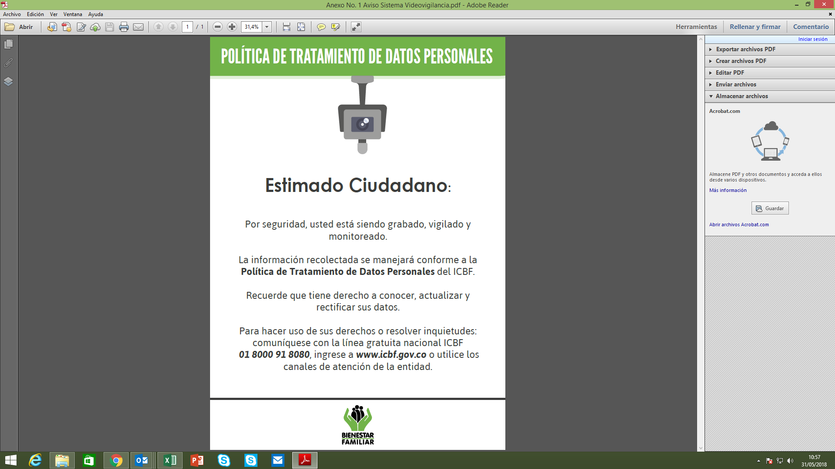
Aviso No. 1 Sistema de Videovigilancia

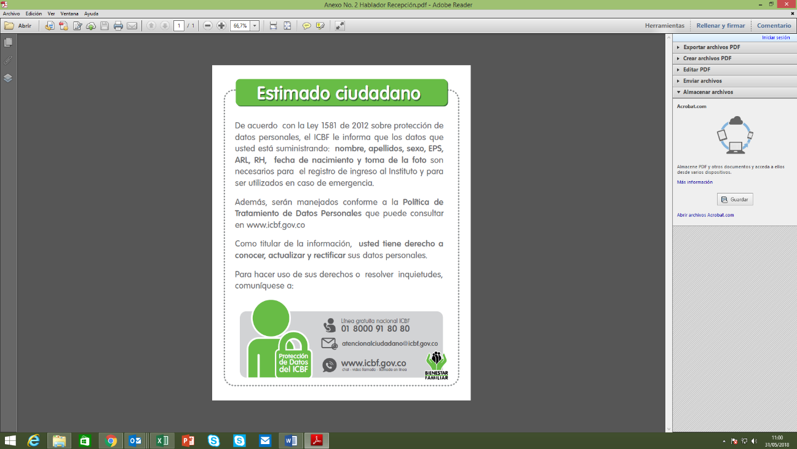
Aviso No. 2 Hablador

Aviso No. 3 Aviso Ciudadano DSyA
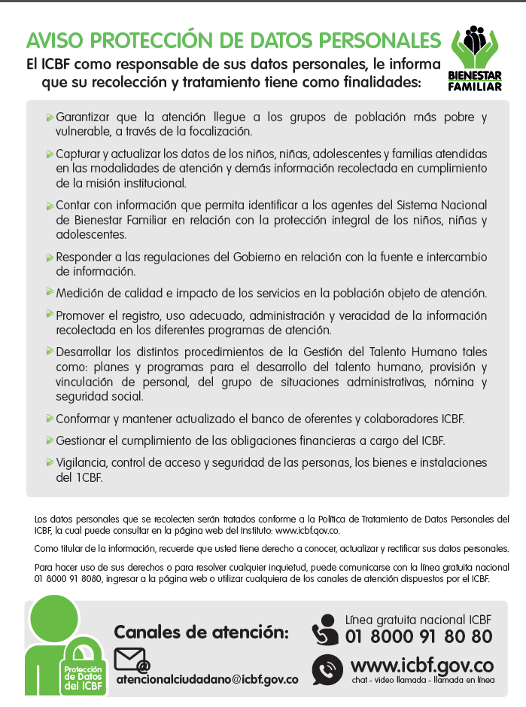

ANEXO 11. PACTO DE INTEGRIDAD

El suscrito a saber ________________________, domiciliado en la ciudad de _______________________ identificado con ______________________ No _____________ quien presta sus servicios al Instituto como contratista y en adelante se denominará El CONTRATISTA, manifiesta su voluntad de asumir de manera unilateral, el presente PACTO DE INTEGRIDAD, teniendo en cuenta las siguientes consideraciones:

PRIMERO. Que el ICBF, adelanto el proceso de Selección Abreviada de Mínima Cuantía mediante la invitación publica No. MCXXXX con el objeto de ______________________________________________________________________________________________________________________________________.
SEGUNDO: Que es interés del PROPONENTE apoyar la acción del Estado Colombiano y del Instituto Colombiano de Bienestar Familiar para promover la cultura de la probidad, trabajar por la prosperidad social y fortalecer la transparencia en los procesos de contratación.

TERCERO: Que siendo el interés del PROPONENTE participar en el proceso mencionado en el considerando primero, se encuentra dispuesto a suministrar la información propia que resulte necesaria para aportar transparencia y objetividad al proceso y en tal sentido suscribe el presente documento y asume los siguientes compromisos:

1. El PROPONENTE no ofrecerá, ni dará sobornos, ni ninguna otra forma de halago a ningún funcionario público, en relación con la propuesta presentada dentro del proceso de contratación, ni con la ejecución del contrato que pueda celebrarse como resultado de la adjudicación si hay lugar a ella.

2. El PROPONENTE no permitirá que nadie, bien sea empleado suyo o un agente comisionista independiente, o un asesor o consultor lo haga en su nombre

3. El PROPONENTE impartirá instrucciones a todos sus empleados, agentes, asesores y a cualquiera otro representante suyo, exigiéndole el cumplimiento en todo momento de las leyes de la Republica de Colombia en el presente proceso y la relación contractual que podría derivarse y les impondrá las siguientes obligaciones:

No ofrecer o pagar sobornos o cualquier halago a los funcionarios del ICBF, ni a cualquier otro servidor público o privado que pueda influir en la adjudicación de la propuesta, bien sea directa o indirectamente, ni a terceras personas que por su influencia sobre funcionarios públicos, pueda influir sobre la adjudicación de la propuesta.

No ofrecer halagos a los funcionarios del ICBF, durante el desarrollo del contrato que se suscribe si llegase a ser elegida su propuesta.

4. El PROPONENTE no efectuara acuerdos o realizará actos o conductas que tengan por objeto o como efecto la colusión en el presente proceso.

5. El PROPONENTE se compromete a verificar toda la información, que a través de terceros deba presentar a la entidad para efectos de este proceso.

6. El PROPONENTE asumirá la responsabilidad por el suministro de información inconsistente, imprecisa o que no corresponda a la realidad, para efectos de este proceso.

7. El PROPONENTE actuará bajo los principios de la ética, la moral, las buenas costumbres, la probidad y en general bajo los principios de transparencia que rigen la contratación administrativa.

8. El PROPONENTE asume a través de la suscripción del presente compromiso, las consecuencias previstas en esta invitación pública, si se verificare el incumplimiento de los compromisos de integridad.

9. El PROPONENTE manifiesta y garantiza a través de la suscripción del presente documento, que conoce y respeta las reglas establecidas en la invitación pública y en consecuencia aceptará las decisiones que en cumplimiento de los mismos tome la administración.

El presente Pacto de Integridad se constituye en un pacto voluntario, para fortalecer la transparencia la equidad y la probidad en el proceso de contratación y de esta manera salvaguardar los recursos públicos

En constancia de lo anterior, se firma el mismo en la ciudad de Neiva, a los ______días del mes de _____ de ____.

___________________________________
NOMBRE Y FIRMA DEL PROPONENTE

ANEXO No. 12
FORMATO ABONO A CUENTA

Ver Documento Adjunto publicado a través del Sistema Electrónico para la Contratación Pública – SECOP II www.colombiacompra.gov.co.

ANEXO No. 13
Acuerdo de transparencia

ANEXO No. 1 DEL CONTRATO No. _______________20XXX

ACUERDO DE TRANSPARENCIA
El(la) suscrito(a) xxxxxxxxxxxxxxxxxxxx, domiciliado(a) en la ciudad de xxxxxxxx (xxxx), identificado(a) con cédula de ciudadanía No. xxxxxxxxxxx, manifiesto mi voluntad de asumir de manera unilateral el presente ACUERDO DE TRANSPARENCIA, teniendo en cuenta las siguientes consideraciones:

PRIMERO. Que en el ICBF estamos comprometidos con una gestión pública efectiva sustentada en los principios de Gobierno: Compromiso con la prosperidad social, transparencia, cero tolerancias con la corrupción, equidad, pluralismo, eficiencia, eficacia y austeridad.

SEGUNDO. Que de acuerdo al derecho al Sufragio que le asiste a los servidores públicos, contratistas vinculados con el ICBF, agentes educativos, operadores, madres comunitarias y beneficiarios de los programas del ICBF y con el ánimo de aportar transparencia y objetividad en los procesos que se adelantan en la entidad, suscribo el presente documento y asumo los siguientes compromisos:
- Abstenerme de utilizar directa o indirectamente los programas sociales del Gobierno que impulsa y ejecuta el ICBF, como mecanismo para obtener votos para movimientos, partidos o causas políticas.
- Abstenerme de utilizar los programas sociales y estrategias del Gobierno que impulsa y ejecuta el ICBF de manera que la población piense, o pueda pensar, que dichos beneficios se deben a la intervención de los partidos, movimientos o causas políticas, o a la intervención directa de cualquier candidato.
- Abstenerme de condicionar en modo alguno los beneficios o las ayudas que el Gobierno entrega a los beneficiarios de los programas sociales del ICBF, para favorecer movimientos, causas o partidos políticos.
- Propenderé por la transparencia en el debate electoral, advirtiendo a los beneficiarios de los programas sociales y estrategias del Gobierno impulsadas y ejecutadas por el ICBF, que ser beneficiario de los mismos no depende en manera alguna de la intervención de ningún candidato, movimiento, partido político o causa política.
- Me comprometo a no utilizar la información que conozco o llegare a conocer en desarrollo de mis labores, para favorecer a algún candidato, movimiento, partido o causa política, so pena de verme avocado a las acciones legales o contractuales que contra dicha conducta procedan.
- Manifiesto que conozco y entiendo las consecuencias y repercusiones que el incumplimiento del presente documento acarrea.
- El incumplimiento del presente acuerdo acarreará la terminación anticipada del contrato.
En constancia de lo anterior, se firma en la ciudad de Neiva, a los ________ días del mes de ________ de 20XX.
___________________________________
Xxxxxxxxxxxxx

ANEXO No. 14
OFERTA ECONOMICA

Ver Documento Adjunto publicado a través del Sistema Electrónico para la Contratación Pública – SECOP II www.colombiacompra.gov.co.

CERTIFICACIÓN DE CUMPLIMIENTO DE ESPECIFICACIONES TÉCNICAS

Yo, [NOMBRE DEL PROPONENTE], identificado con [TIPO Y NÚMERO DE DOCUMENTO], en calidad de [PERSONA NATURAL / REPRESENTANTE LEGAL] del proponente, certifico bajo la gravedad de juramento que puedo ejecutar a cabalidad el objeto y actividades que se pretenden contratar, garantizando el cumplimiento de la totalidad de las especificaciones técnicas mínimas requeridas por el ICBF, establecidas en la FICHA DE CONDICIONES TÉCNICAS ESENCIALES PARA LA PRESTACIÓN DEL SERVICIO Y/O ENTREGA DEL BIEN (FCT) y sus anexos.
Firma: ________________________
Nombre: ______________________
C.C. No.: _____________________
Fecha: _______________________

